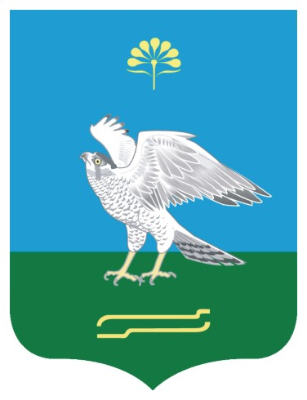

Администрация
сельского поселения Карановский сельсовет муниципального района Миякинский район
Республики Башкортостан

ПОСТАНОВЛЕНИЕ

«16» апреля 2024 г.

Башkортостан Республикаhы
Миeкe районы муниципаль
районыныn Kаран ауыл советы
ауыл билeмehе
Хакимиeте

K А Р А Р

«16» апрель 2024 й.

№ 23
№ 9

Об утверждении отчета об исполнении бюджета сельского поселения Карановский сельсовет муниципального района Миякинский район Республики Башкортостан за 1 квартал 2024 года
В соответствии со статьей 264.2 Бюджетного кодекса Российской Федерации и Положением о бюджетном процессе в сельском поселении Карановский сельсовет муниципального района Миякинский район Республики Башкортостан, утвержденным решением Совета сельского поселения Карановский сельсовет муниципального района Миякинский район Республики Башкортостан от 11.06.2020 № 49 «Об утверждении Положения о бюджетном процессе в сельском поселении Карановский сельсовет муниципального района Миякинский район Республики Башкортостан» постановляю:
1. Утвердить отчет об исполнении бюджета сельского поселения Карановский сельсовет муниципального района Миякинский район Республики Башкортостан за 1 квартал 2024 года по доходам в сумме 731052,85 рублей, по расходам в сумме 566536,19 рублей, с превышением доходов над расходами (профицит) в сумме -164516,66 рублей и со следующими показателями:
- по доходам бюджета сельского поселения Карановский сельсовет муниципального района Миякинский район Республики Башкортостан за 1 квартал 2024 года согласно приложению №1;
- по расходам бюджета сельского поселения Карановский сельсовет муниципального района Миякинский район Республики Башкортостан за 1 квартал 2024 года согласно приложению №2;
- по источникам финансирования дефицита бюджета сельского поселения Карановский сельсовет муниципального района Миякинский район Республики Башкортостан за 1 квартал 2024 года согласно приложению №3.
2. Направить отчет об исполнении бюджета сельского поселения Карановский сельсовет муниципального района Миякинский район Республики Башкортостан за 1 квартал 2024 года в Совет сельского поселения Карановский сельсовет муниципального района Миякинский район Республики Башкортостан.
3. Разместить настоящее Постановление на официальном сайте администрации сельского поселения Карановский сельсовет муниципального района Миякинский район Республики Башкортостан.
4. Контроль за исполнением настоящего постановлению оставляю за собой.

Глава сельского поселения А.М. Атаджанов

